2024-2025学年度统编版（2024）七年级历史上册
期中测试卷（一）
一、选择题。（单选题共30小题，每小题2分，共60分。）
1. 元谋人以其唯一性和独特性被评为云南十大名片之首。元谋人的“唯一性和独特性”主要体现在他们( )
A. 是我国境内目前已知最早的古人类之一 B. 生活在中国云南元谋地区
C. 已经会制作工具和种植水稻 D. 会直立行走和使用打制石器
2．考古人员在北京人遗址中发现有灰烬、烧石和烧骨等，据此我们推断出北京人已经会使用火。材料表明( )
A．化石是研究历史的重要证据 B．北京人已经学会使用人工火
C．北京人生存条件已十分优越 D．考古是研究历史的唯一途径
3．建构示意图是历史学习的重要方法之一。下面示意图中横线处的主题表述最恰当的是( )
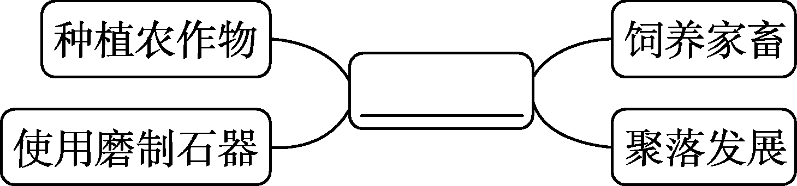
A．原始农业出现 B．旧石器时代来临
C．工具制造发展 D．畜牧业取得发展
4．距今5000年左右，长江流域、黄河流域、辽河流域分别出现良渚文化、龙山文化和红山文化。在上述文化遗址中，都出土了精美的玉器，并发现了较大规模的祭坛和神庙。材料反映出中国早期文明( )
A．只分布在北方地区 B．呈现多元一体特征
C．体现出了阶级分化 D．领先世界其他地区
5. 中华民族祭祀黄帝和炎帝有着悠久的历史和传统。2024 年4 月4日上午，甲辰年清明公祭轩辕黄帝典礼和甲辰年清明恭祭华夏始祖神农炎帝典礼分别在陕西省黄陵县桥山祭祀广场和宝鸡市炎帝陵举行。举行这些祭祀活动主要是因为( )
A. 黄帝和炎帝是中华民族的人文初祖
B. 黄帝和炎帝在涿鹿之战中打败蚩尤
C. 黄帝和炎帝治理黄河水患的贡献较大
D. 黄帝和炎帝结成联盟，建立了最早的国家
6. 根据下面两种不同的建筑样式，我们可以得出的结论是( )
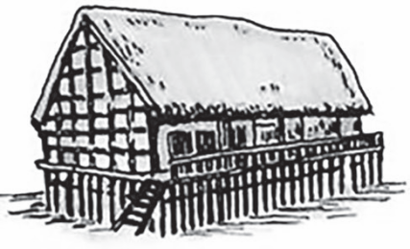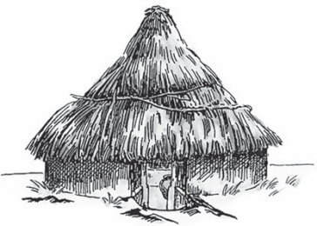
河姆渡人的干栏式建筑想象图 半坡人的半地穴式房屋想象图
A. 当时只有这两种建筑样式 B. 出现了人工栽培的农作物
C. 不同的自然地理环境造成了建筑样式上的差异
D. 社会已经出现了贫富分化
7. 历史学习中要关注目录和章节标题，以便把握历史阶段特征。根据如下的关键词，请你选择一个最恰当的章节标题( )
图片：北京人复原头像
地图：中国境内新石器时代重要遗址分布图
相关史事：彩陶文化与炎黄部落
A. 向封建社会的过渡 B. 远古时期的人类活动
C. 原始社会与中华文明的起源 D. 统一多民族封建国家的建立和巩固
8．陶寺都城遗址发现的城址规模宏大，不同阶层的人有不同的居住区，各区域有明确的职能分工，功能齐备。墓葬随葬品多寡不等，大型墓葬有大型石磐以及玉、石制作的礼器，也有的墓一无所有。据此可知，这一时期( )
A．社会分工十分鲜明 B．早期国家不断发展
C．多元一体格局形成 D．阶级阶层分化明显
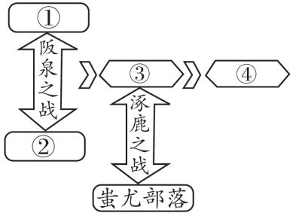
9. 下面是炎帝、黄帝、蚩尤三个部落发展演变的历程示意图，其中③④位置分别应该填写的内容是 ( )
A. 黄帝部落、炎帝部落
B. 炎帝部落、黄帝部落
C. 炎黄部落联盟、华夏族
D. 华夏族、汉族
10．《史记·五帝本纪》记载，尧发现舜很贤能，精于农耕，善于制作陶器，有领导才能，可以托付重任，于是临终前就把权力正式移交给了舜，而没传给自己无德无才的儿子。这反映了( )
A．尧是中华民族的人文初祖 B．尧舜禹都是治水功臣
C．尧舜按照世袭的方式传位 D．尧舜时期实行禅让制
11. 在我国出土的文物中,有春秋时期的铁制农具。在《战国策·赵策》中有秦国人民用牛耕田、用河流运粮食的记载。这反映了当时 ( )
A．冶炼工艺十分完善 B. 水利灌溉技术成熟
C. 生产力水平的提高 D. 土地私有制的确立
12. 下表可以帮助我们了解 ( )
时间 | 地点 | 参与诸侯国 | 概况
公元前35 4—前353 年 | 桂陵 | 齐、魏 | 齐军围魏救赵，大败魏军
公元前3 41 年 | 马陵 | 齐、魏 | 齐军败魏军于马陵
公元前2 6 0 年 | 长平 | 秦、赵 | 秦军坑杀赵国4 0 多万降兵
A．春秋争霸 B．西周分封制 C．战国形势 D．秦国的崛起
13. 商鞅变法前，在秦国与魏国的第二次河西之战中，50 万秦军被5 万魏武卒所打败。变法后，秦魏第四次河西之战中，秦国打败了闻名于世的魏武卒，被天下惊呼为“锐士”。这种变化说明商鞅变法起到的作用是 ( )
A. 提高了秦国军队战斗力 B. 顺应了历史发展趋势
C. 助推秦朝实现思想统一 D. 推动了秦朝经济发展
14. “自周之衰，文王、周公势力之瓦解也，国民之智力成熟于内，政治之纷乱乘之于外，上无统一之制度，下迫于社会之要求，于是诸子九流各创其学说。”材料意在说明 ( )
A．商鞅变法的作用 B．兼并战争的后果
C．西周分封制的崩溃 D．百家争鸣的原因
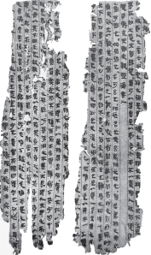
15. 下图是湖南长沙马王堆汉墓出土的帛书《老子》，下列思想会记述在该帛书上的是 ( )
A. “仁”的学说
B. 一切事物都有对立面，双方能够互相转化
C．君主治国要靠法令、权术和威势 D. “兼爱”“非攻”
16. 文物是鲜活的历史。下列文物中反映了商朝手工业发展水平的是 ( )
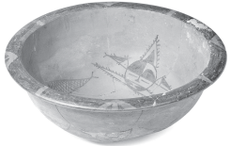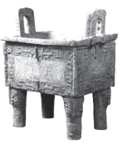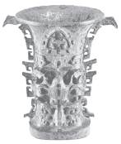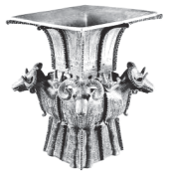
① ② ③ ④
A．①② B．②④ C．③④ D．①④
17. 它是战国后期在南方的楚国民歌的基础上发展起来的一种带有浓厚地方色彩的新体诗歌，它以波荡汹涌的感情、奇幻瑰丽的想象、铺陈华美的语言，表现出极强的浪漫色彩和艺术感染力，成为中国古典诗歌发展的一个重要源头。材料中的“它”指的是 ( )
A. 《诗经》 B. “楚辞” C. 《离骚》 D. 《天问》
18．《商君书》载，秦国“富贵之门必出于兵”，以至于秦国人听到战争“相贺也，起居、饮食所歌谣者，战也”。以上现象的出现源于商鞅变法( )
A．废除井田制 B．尊王攘夷 C．推行县制 D．奖励军功
19．观察下面两幅地图，对比可以发现历史的发展趋势是( )
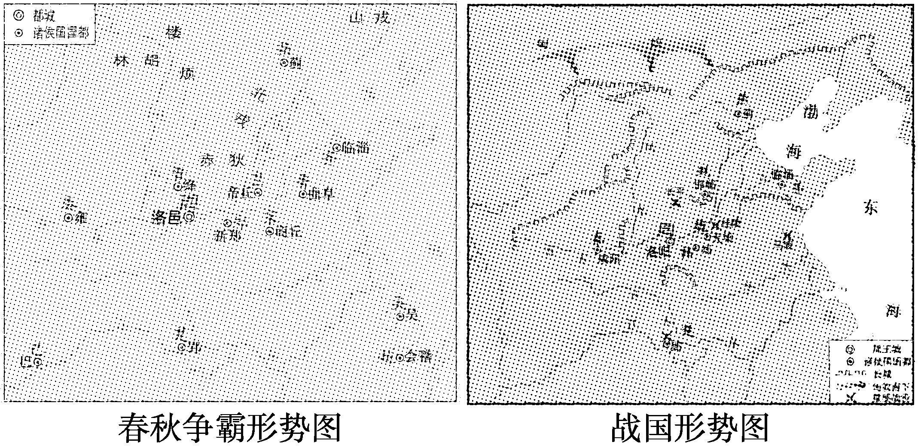
A．部分国家实力衰落 B．国家争霸战争不断
C．秦国势力不断增强 D．国家逐步走向统一
20．有学者认为，都江堰的开凿使成都平原渠河纵横，“灌溉三郡，开稻田，于是蜀沃野千里”，灌溉之利与航运之便使成都成为古代著名的繁华都市之一。该学者意在说明( )
A．成都平原在古代的地位 B．成都平原水旱灾害减少
C．都江堰工程技术水平高 D．都江堰产生的社会功效
21．“这一时期，齐、晋、楚、秦、吴、越等国先后争夺霸主地位，齐桓公首霸黄河流域，继而晋崛起；西方的秦国，东进受阻，向西发展，称霸西戎；后期，长江下游的吴、越两国也北上争霸。”这一时期，指的是( )
A．西周 B．春秋 C．秦朝 D．西汉
22．甲骨文承载着丰富的历史信息。如表中的商周时期甲骨文可以印证当时的( )
甲骨文 | 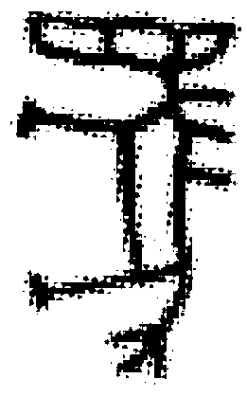 |  | 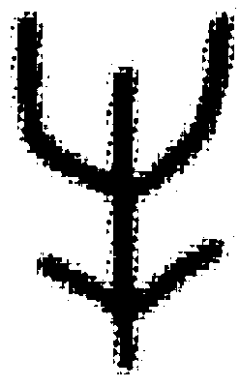
现代文字 | 马 | 犬 | 牛
A.土地制度 B．农耕生活 C．分封制度 D．天文历法
23．某小组在历史单元复习课上做汇报展示，下面是他们展示的相关信息，据此判断他们汇报的主题是( )
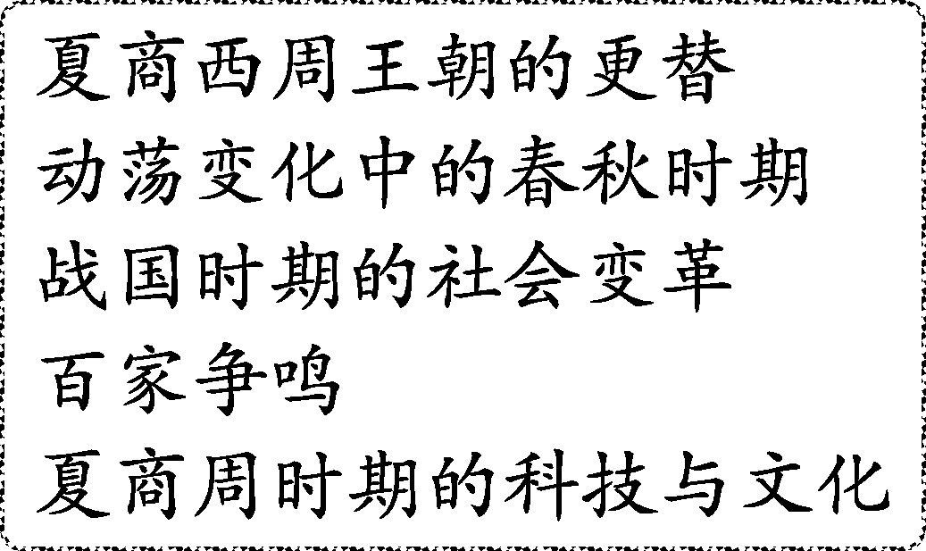
A．奴隶制王朝的更替和向封建社会的过渡
B．统一多民族封建国家的建立
C．统一多民族封建国家的巩固 D．孕育统一和民族交融
24. 孔子曰：“天下有道，则礼乐征伐自天子出；天下无道，则礼乐征伐自诸侯出。”孔子说的“天下无道”实际上是指( )
A. 国家由分裂走向统一 B. 春秋时期战争不断
C. 周朝的统治走向衰微 D. 社会经济迅速发展
25. 下列材料探究的主题是( )
政局动荡不安 | 诸侯国之间兼并战争不断
农业继续发展 | 铁器的使用和牛耕得到进一步推广
各国进行变法 | 确立新的政治经济秩序，商鞅变法成效最大
A. 夏商西周王朝的更替 B. 分封制的实施
C. 战国时期的社会变革 D. 春秋时期的经济发展
26. 《诗经》是我国现存第一部诗歌总集，内容丰富。它不仅介绍了数百种动植物，还描述了动植物与环境的关系，更有人与自然和谐共处的概念。与此相对应的理念是( )
A. 孔子：仁者爱人 B. 老子：道法自然
C. 孟子：民贵君轻 D. 墨子：反对相互攻伐
27. 教育部曾印发《教育部办公厅关于开展县域义务教育优质均衡创建工作的通知》，要求推进义务教育优质均衡发展。早在春秋时期，有一位大教育家就主张“有教无类”，追求教育公平。他是( )
A. 老子 B. 孔子 C. 墨子 D. 孟子
28. 在探究“百家争鸣”的影响时，七年级某学习小组制作了下表。表中内容反映出百家争鸣( )
百家争鸣 |  | 社会主义核心价值观
儒家 | 仁、义、礼、智、信；民为邦本 | 富强、民主、文明、和谐、自由、平等、公正、法治、爱国、敬业、诚信、友善
墨家 | “兼爱”，爱无等级差别 | 富强、民主、文明、和谐、自由、平等、公正、法治、爱国、敬业、诚信、友善
法家 | “尚法”，以法治国 | 富强、民主、文明、和谐、自由、平等、公正、法治、爱国、敬业、诚信、友善
A. 推动战国经济发展 B. 泽被后世，影响深远
C. 阻碍儒家一统天下 D. 二者内容完全相同
29. 史料实证是历史学科的核心素养之一。有学者认为早在商代就可能出现了牛耕，下列证据中最有可能支撑该观点的是( )
A. 殷墟甲骨文中有字呈牛引犁头启土状
B. 战国时期一些人的名字中带有“牛”或“耕”字
C. 河姆渡遗址中出土了水牛遗骸 D. 《 春秋》里有关于牛耕生活的描写
30．下图是汉字“鱼”字演变的简单历程，据此可知( )
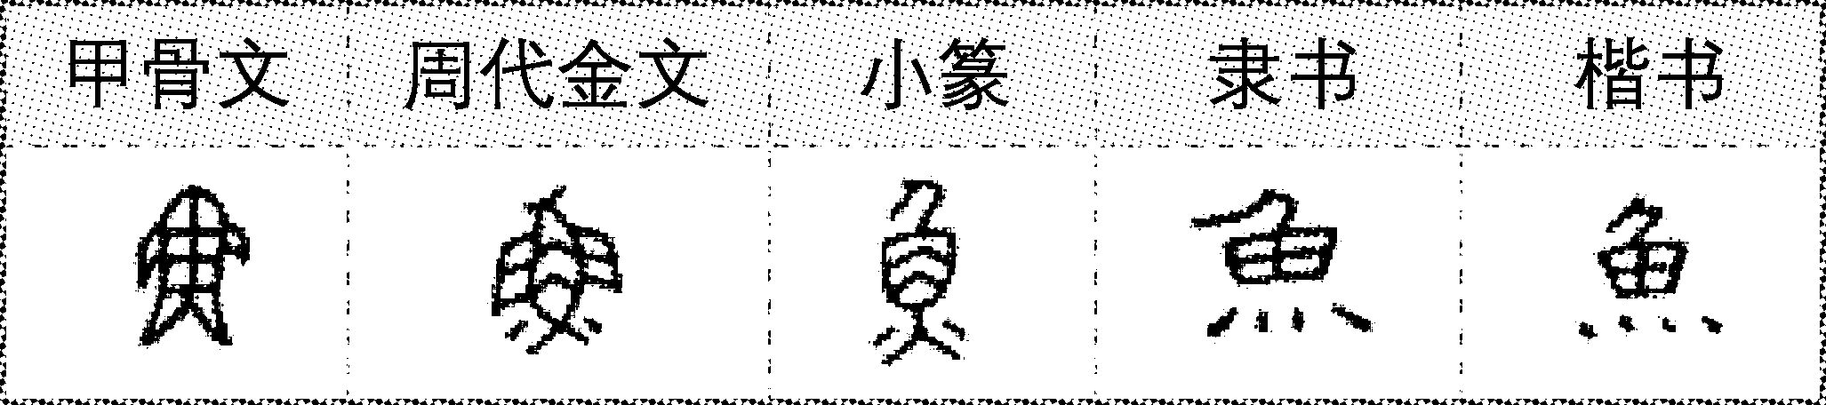
A．汉字是我国唯一文字 B．汉字的发展一脉相承
C．汉字的演变由简到繁 D．汉字都来源于象形字
二、非选择题 共40分。
31．阅读材料，完成下列要求。（10分）
材料一
在北京周口店北京人遗址第一地点（猿人洞）2009—2014年的清理发掘过程中，古人类用火遗物、遗迹密集出现……这次考古发掘发现一些动物的骨骼完全炭化，内外都黑色，可判断是火烧的结果。另外还发现有石灰岩被烧成白色的石灰，而这只有在高温且持续燃烧的情况下才会发生。同时，还发现可以被称为火塘的两三处集中用火的部位，在火塘内部及周围，有大量燃烧过的物质。 ——《人民日报》
材料二
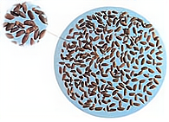  河姆渡遗址出土的稻谷 | 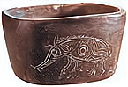  河姆渡遗址出土的猪纹陶钵
材料三
人们砍去树木，铲除荆棘和杂草，晒干后焚毁，灰烬成了天然的肥料，进行简单的松土平整后即行播种，这种原始农业通常称之为刀耕火种。农业的发明无疑是人类征服自然的一个新的里程碑。所以新石器时代被誉为“农业革命时代”。
——摘编自朱绍侯《中国古代史》
（1）根据材料一，指出两个新发现的“北京人”的用火证据。（2分）

（2）根据材料二的图片，你能得出哪些历史信息？（2分）

（3）根据材料三，指出原始农业的耕作方式（1分）。结合所学知识，简述原始农业兴起和发展的重要标志。（3分）

（4）从上述材料中可以看出，研究历史的主要证据来源是什么？（2分）

32. 中华文明源远流长，成就辉煌。某校七年级(1)班的同学们开展了一场相关历史主题的探究活动，请你参与。(15 分)
【教育革新】
材料一 孔子推广私人讲学，在实践中，破除了等级、地域和种族的界限，接收贾人、贱人和农家的子弟入学。他在教学中坚持对不同对象施以不同的教育，主张因材施教，培养各具专长的人才。为了教学的需要，孔子还搜集、整理、删定或改编了《诗》《书》《礼》《乐》《易》等作为教材。
—摘编自朱绍侯等主编《中国古代史》
【治国方略】
材料二 孟子主张统治者施行“仁政”，推行道德教化，让老百姓过上富足生活。韩非子则认为“好利恶害，夫人之所有也”，因此提出“凡治天下，必因人情。人情者有好恶，故赏罚可用；赏罚可用则禁令可立，而治道具矣”。
—摘编自崔永东《中西法律文化比较》
【文化传承】
材料三 战国时代，诸子百家之学异常活跃，极富创造力，被公认为中国思想文化史上灿烂辉煌的时代。中国两千多年封建社会此起彼伏的各种学术思想，几乎都渊源于春秋战国时代，都受到诸子之学的深远影响。
—摘编自颜世安《从“稷下学宫”看战国百家争鸣》
(1) 根据材料一，概括孔子对教育的贡献。(2 分)结合所学知识，概括这些贡献对中国社会产生了怎样的作用。(2 分)

(2) 根据材料二并结合所学知识，概括思想家们提出各种治国方略的背景。(2 分)指出孟子和韩非子的政治主张有何不同。(2 分)

(3) 根据材料三并结合所学知识，说一说除了孔子、孟子、韩非子以外，你还知道哪些春秋战国时期诸子百家的著名人物。(举出三个，3 分)材料三反映出战国时期在思想文化领域出现了什么局面？(1 分)

(4) 综上所述，分析“诸子百家之学”对中国古代社会有何影响。(2 分)请用一句话为本次探究活动拟定一个主题名称。(1 分，要求：主题鲜明、语言凝练)

33. 制度文明是人类文明的重要表现之一，它对历史的演进和发展产生了深远的影响。阅读下列材料，回答问题。(15 分)
材料一
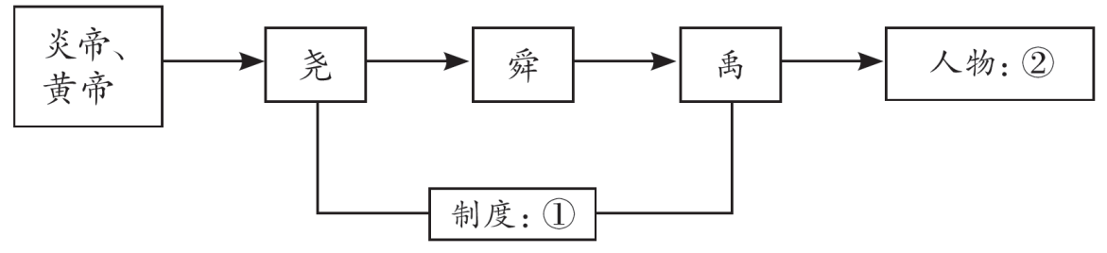
材料二 为了巩固统治，西周实行分封制。周天子把土地和平民、奴隶，分给亲属、功臣等，封他们为诸侯。诸侯必须服从周天子的命令，向天子缴纳贡赋，平时镇守疆土，战时带兵随从天子作战。
材料三 平王立，东迁于雒(洛)邑，辟(避)戎寇。平王之时，周室衰微，诸侯强并弱，齐、楚、秦、晋始大，政由方伯。
——《史记·周本纪》
材料四 中国古代的中央集权制度，从其产生之日起，其组织机构就具有多民族、大一统的性质，其职能就具有维护、推动、发展和形成多民族、大一统国家的历史任务。
(1) 根据所学知识，完成材料一图片中的①、②处内容的填写。 (2分)

(2) 根据材料二，指出诸侯在接受周天子分封的同时，必须向周天子承担哪些义务。(4分)

(3) 从材料三可以看出东周时有什么变化？(2分)它反映了什么趋势？(2分)

- 中央集权制度反映了战国时期哪一学派的思想，请写出这一学派的主要思想主张。(2分)并根据材料四，概括这一制度对中华民族所起的作用。(3分)

2024-2025学年度统编版（2024）七年级历史上册
期中测试卷答案
一、选择题
题号 | 1 | 2 | 3 | 4 | 5 | 6 | 7 | 8 | 9 | 10 | 11 | 12 | 13 | 14 | 15
答案 | A | A | A | B | A | C | C | D | C | D | C | C | A | D | B
题号 | 16 | 17 | 18 | 19 | 20 | 21 | 22 | 23 | 24 | 25 | 26 | 27 | 28 | 29 | 30
答案 | B | B | D | D | D | B | B | A | B | C | B | B | B | A | B
- 非选择题
31题答案
（1）一些动物的骨骼完全炭化，内外都黑色；石灰岩被烧成白色的石灰；在集中用火的火塘内部及周围，有大量燃烧过的物质。（任答两点得2分）
（2）河姆渡人会种植水稻，制作陶器。（2分）
（3）刀耕火种（1分）农作物种植、家畜饲养的出现以及聚落、磨制石器的发展。（3分）
（4）遗址和文物（2分）
32题答案
(1)贡献：创办私学，打破了贵族垄断教育的局面；提出因材施教的教学方法；搜集、整理、删定或改编了《诗》《书》等作为教材。(答出任意两点即可得2 分)作用：促进了教育在民间的发展，对后世产生了深远影响；为战国社会的变革奠定了人才基础。(一点1 分，共2 分)
(2)背景：生产力发展；诸侯间战争不断，传统政治秩序瓦解。(一点1 分，共2 分)不同：孟子主张实行仁政(或推行道德教化)；韩非子主张以法治国。(一点1 分，共2 分)
(3)人物：荀子、老子、墨子、庄子等等。(任意写出三个即可得3 分)局面：百家争鸣。(1 分)
(4)影响：促进了教育的发展；为统治者治理国家提供了思想基础；促进了思想文化的繁荣，成为我国古代第一次思想文化发展的高峰，为古代思想文化的发展奠定了基础，对后世产生了十分重要而深远的影响。(答出任意两点即可得2 分)主题：春秋战国时期是我国古代思想文化发展的“黄金时代”。(1 分，符合题意，具有概括性即可)
33题答案.
(1)①：禅让制。(1 分)②：启。(1 分)
(2)必须服从周天子的命令，向天子缴纳贡赋，平时镇守疆土，战时带兵随从天子作战。(4 分)
(3)变化：东周时，周王室衰微，权力已经转移到霸主(强大的诸侯)手中。(2 分)趋势：分封制逐渐走向瓦解。(2 分)
(4)学派：法家。(1 分)思想主张：强调以法治国，树立君主的权威，建立中央集权专制统治。(1 分)作用：奠定了统一多民族国家形成和发展的基础，并推动它不断发展。(3 分)

